Vrije Basisschool Sint-Hubertus
Aardseweg 2 – 2440 Geel
Tel. : 014/85 29 98 of 0486/10 18 96 (directie)
e-mail: directie@vbsgeta.be
NIEUWSBRIEF NOVEMBER 2020
1. Maandpuntje november
Dit schooljaar kozen we voor het jaarthema “Wij zijn geluksvogels”.
Tijdens de maand november werken we rond “ Openstaan voor elkaar” en gaat geluksvogel Alba ons daarbij helpen.
“Wie zijn ogen openhoudt, vindt altijd wel een gouden wolk. Mensen met een open houding en oog voor het grotere geheel zijn gelukkiger.”

2. NIEUW : Online werking
Schoolcommunicatie via digitaal ouderplatform
Vanaf nu verloopt onze schoolcommunicatie via mail. Er zullen nog weinig schriftelijke brieven meegegeven worden met de kinderen. Zo wordt u zo snel mogelijk en rechtstreeks als ouder op de hoogte gebracht van onze schoolwerking.
Wij zullen het mailadres gebruiken dat u invulde op het briefje in verband met onze nieuwe website op 1 oktober. U zal eerst een mail ontvangen met een link om het bericht te openen, met als afzender DIRECTIE of SECRETARIAAT. Breng het secretariaat op de hoogte indien u geen mail voor de herfstvakantie ontving of bij wijziging van uw mailadres via secretariaat@vbsgeta.be. Houd uw mailbox dagelijks in de gaten. Check ook uw ongewenste mail/spambox.
Digitale schoolrekening
Vanaf dit schooljaar zal u geen papieren versie van de schoolrekeningen meer verkrijgen. Deze zal u weldra ontvangen op het mailadres dat u ons via het inschrijfstrookje bezorgde n.a.v. onze nieuwe website.
Gelieve het secretariaat zo vlug mogelijk te melden bij eventuele foutieve aanrekeningen : 014 85 29 98 of secretariaat@vbsgeta.be

Oudercontacten lagere school
In deze coronatijden met code oranje zullen de oudercontacten eind november niet fysiek plaatsvinden op onze school maar telefonisch of online doorgaan. Meer info zal u nog ontvangen via de klasleerkracht van uw kind(eren).

Herinnering
Vanaf 1 oktober zit onze schoolwebsite in een nieuw jasje. Hier vindt u de nodige informatie omtrent onze schoolwerking en eventuele foto’s van de klaswerking. De maandelijkse nieuwsbrief kan u hier ook raadplegen maar krijgt u ook , indien u wenst, rechtstreeks in uw mailbox. Hiervoor dient IEDER zich OPNIEUW in te schrijven op onze website (linkerkant)
www.vbsgeta.be

3.Verkeersveiligheid op onze school. Actie : ‘Helm Op, Fluo Top’
Het project “Helm Op, Fluo top” wil kinderen stimuleren om fluo kledij en een fietshelm te dragen tijdens de donkere wintermaanden. Meer dan 1000 scholen nemen deel, samen goed voor zo’n 300 000 kinderen die tussen de herfstvakantie en de krokusvakantie stickers verzamelen op hun spaarkaart waarmee ze leuke beloningen verdienen.
Mogen wij u vragen om samen met uw kinderen aan deze actie deel te nemen ?
Zo zijn we allen goed zichtbaar in het verkeer. “Helm op fluo top” !
Meer info in onderstaande bijlage
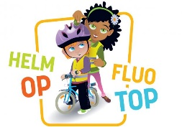

4.Voorleesweek : van 21 tot 29 november
“Iedereen leest” vanuit Canon Cultuurcel en gesteund door onze minister van onderwijs organiseert weer de jaarlijkse voorleesweek. Voorlezen, dat is leesplezier doorgeven aan jong en oud. Naast het dagelijks kwartierlezen zetten we het belang én het plezier van voorlezen eens extra in de kijker tijdens deze voorleesweek.
Onder het motto “ Lezers maak je samen” focussen we op ouderbetrokkenheid. Ouders zijn immers cruciaal voor de leesopvoeding van een kind : hun invloed is het grootst , zo blijkt uit onderzoek.
Maar ook op school ondersteunen wij vanzelfsprekend onze kinderen in hun leesontwikkeling. Want lezers, die creëer je samen !
Voorleesteller : al wie voorleest tijdens de Voorleesweek, kan zich registreren voor de voorleesteller op voorleesweek.be. Er zijn mooie boekenpakketten te winnen voor iedereen die meedoet !

5.Warme dranken tijdens de wintermaanden : ANNULATIE
Omwille van hygiënische maatregelen in deze coronatijd gaan we deze wintermaanden geen warm water aanbieden aan onze leerlingen van L2 tot en met L6 voor thee of oplossoep. Bedankt voor uw begrip hiervoor.

6. Acties op onze school. Spaaractie : Zespri kiwi
Wees gezond, eet een kiwi en breng het stickertje mee naar school !
Het komt erop neer om zoveel mogelijk kiwi-stickers te verzamelen. 150 stickers zijn goed voor 10 gratis ballen. En wie er 300 verzamelt, krijgt er 20.
De stickertjes mag je aan de klasleerkracht bezorgen of binnen brengen op het secretariaat. De spaaractie loopt tot de kerstvakantie

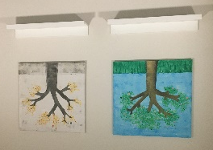
7. ”In vreugde en verdriet”
Op onze school voorzien we vanaf 12 november een mooie plaats voor blije en verdrietige gebeurtenissen. Wie wenst (dus volledig vrijblijvend!) mag een geboortekaartje of overlijdensbericht gedurende het schooljaar binnen brengen op ons secretariaat. Deze worden aan onze “in vreugde en verdriet”-muur gehangen aan het secretariaat.
8. Onze ouderraad
bedankt
jullie voor de aankoop van wafels en zeevruchten. Er werden maar liefst een 1000-tal in totaal verkocht ! Een dikke dankjewel hiervoor !

annuleert
“Bricks and More” op zaterdag 14 en zondag 15 november
Wegens de verstrengde maatregelen heeft de ouderraad besloten om dit evenement niet te laten doorgaan. We duimen voor een dubbelfijne editie in 2021 !

Kledinginzameling op vrijdag 28 november van 9u tot 17u en zaterdag 29 november van 10 tot 12u
U kan de zakken zelf deponeren in de vrachtwagen op de PARKING voor het hoekhuis (secretariaat )

9.Herfstvakantie met 2 dagen verlengd : van overheidswege :
“De herfstvakantie zal verlengd worden: alle scholen - basis-, secundair-, deeltijds kunst- en volwassenenonderwijs - maken de brug naar 11 november en openen opnieuw op donderdag 12 november tot de kerstvakantie. Dat heeft Vlaams minister van Onderwijs Ben Weyts beslist in overleg met de onderwijspartners.
Dat besluit komt er op basis van een nieuw advies dat de virologen hebben overgemaakt aan de minister. Een verlengde herfstvakantie in het onderwijs biedt virologische voordelen én geeft een welverdiende adempauze aan de school- en CLB-teams die fantastisch werk hebben geleverd in de voorbije 2 maanden.”

10. Tot slot
Op zondag 18 oktober vond de uitgestelde eerste communie plaats. Dikke proficiat aan onze eerste communicantjes en hun ouders !

En aan allen :

Graag zien we elkaar weer, gezond en wel
op donderdag 12 november

Verloren voorwerpen

Volgende voorwerpen op het secretariaat wachten op hun rechtmatige eigenaar :
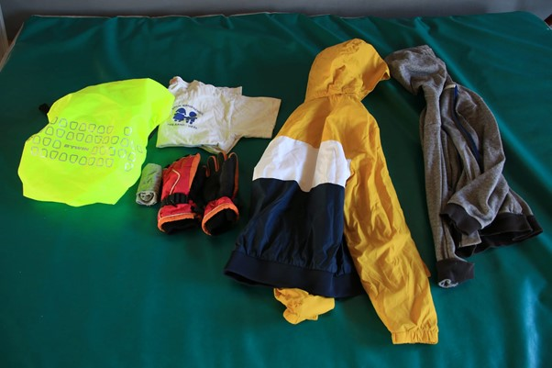
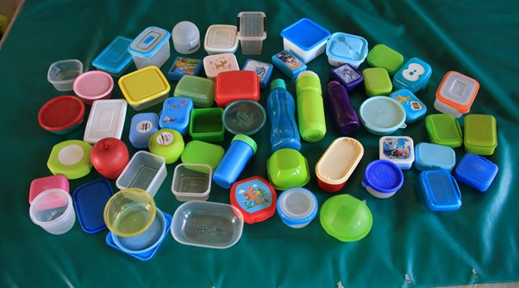

Tip : zet steeds je naam op de spullen die je mee naar school brengt
Gezocht
Voor onze snoezelhoek in de kleuterschool zijn we op zoek naar volgende (tweedehandse) puzzelstukken… wie dit voor ons heeft, mag dit binnen brengen op het secretariaat ! Met veel dank alvast.
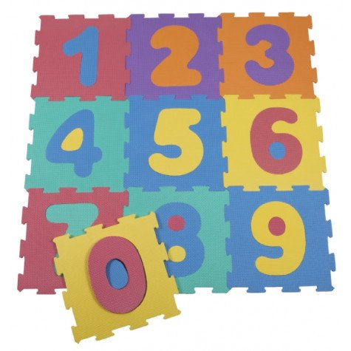

Sportdagen en zwembeurten zijn geannuleerd tijdens de maand november !!
 |  | November
ZONDAG | 1 | Allerheiligen
MAANDAG | 2 | begin herfstvakantie Allerzielen
DINSDAG | 3
WOENSDAG | 4
DONDERDAG | 5
VRIJDAG | 6
ZATERDAG | 7
ZONDAG | 8
MAANDAG | 9 | verlenging herfstvakantie
DINSDAG | 10 | verlenging herfstvakantie
WOENSDAG | 11 | einde herfstvakantie  herdenking wapenstilstand
DONDERDAG | 12
VRIJDAG | 13
ZATERDAG | 14
ZONDAG | 15
MAANDAG | 16
DINSDAG | 17
WOENSDAG | 18 | pedagogische studiedag = GEEN school voor onze kinderen
DONDERDAG | 19
VRIJDAG | 20
ZATERDAG | 21 | Start voorleesweek
ZONDAG | 22
MAANDAG | 23 | rapport 1  oudercontacten lagere school (telefonisch of online)
DINSDAG | 24 | oudercontacten lagere school (telefonisch of online)
WOENSDAG | 25
DONDERDAG | 26
VRIJDAG | 27 | kledinginzameling ouderraad
ZATERDAG | 28 | Kledinginzameling ouderraad  Einde voorleesweek
ZONDAG | 29
MAANDAG | 30
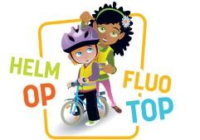
Bijlage : Verkeersactie : Helm op, fluo top !
Beste ouder

Fijn dat de school van je kind(eren) deelneemt aan Helm Op Fluo Top! In deze brief vind je alles dat je moet weten over het project.
Helm Op Fluo Top : Met dit project wil de VSV (Vlaamse Stichting Verkeerskunde) scholen helpen om hun leerlingen op een leuke manier aan te moedigen om zichtbaar en beschermd naar school te wandelen of fietsen. Leerlingen die dat doen, krijgen leuke beloningen en kunnen coole prijzen winnen. De actie start na de herfstvakantie en loopt tot aan de krokusvakantie. Tijdens de donkerste maanden van het jaar dus.
Hoe werkt het? Heel eenvoudig! Alle kinderen krijgen een spaarkaart. Wie 's ochtends met fluokledij aan naar school komt, krijgt een sticker. Ook het dragen van een fietshelm is een sticker waard. Als de kinderen voldoende stickers gespaard hebben, krijgen ze een toffe beloning en maken ze kans op een coole prijs. Daarnaast zijn er ook klassikale prijzen te winnen.
Beloningen en prijzen :
Beloningen
- 34 stickers: 1+1 gratis toegang tot ZOO Serpentarium in Blankenberge.
- 50 stickers: 1+1 gratis toegang tot ZOO Antwerpen of ZOO Planckendael!

De voorwaarden bij deze beloningen vind je op de stickerkaart en op de website:
www.verkeeropschool.be/projecten/helm-op-fluo-top
Prijzen

Individuele wedstrijd
Leerlingen die 17 stickers verzameld hebben, kunnen meedoen aan een wedstrijd. Het wedstrijdformulier verschijnt in de week van 11 november op de website. Deelnemen kan tot en met 14 maart 2021. De prijzen zijn zeker de moeite waard!
- 1 ontwerpworkshop waarbij 5 vriendjes elk een fietshelm van Nutcase winnen die ze volledig zelf mogen versieren, met de hulp van een professionele tekenaar;
- 50 daypacks van O'Neill met reflecterende print, met dank aan AS Adventure;
- 50 bodyglowers van het Belgische merk Gofluo;
- 150 fluohesjes van Torfs;
- 50 cadeaucheques van JBC; • 100 fluohesjes van WOWOW.

De voorwaarden voor deze wedstrijd vind je op de stickerkaart en op de website:
www.verkeeropschool.be/projecten/helm-op-fluo-top

Klaswedstrijd
De leerlingen kunnen ook klassikaal sparen. Kinderen die hun stickerkaart al snel vol hebben of die maar af en toe een stickertje kunnen verzamelen, kunnen (verder)sparen op een grote klasposter.
Klassen die een leuke foto van hun volle poster insturen, maken kans op toffe klasprijzen, zoals een klasuitstap naar ZOO Antwerpen of ZOO Planckendael of fietshelmen van Nutcase voor de hele klas.
Wist je dat?
Wist je dat:
- een auto die met 50 km/u rijdt, 26 meter nodig heeft voordat hij stilstaat? Op een nat wegdek zelfs nog meer.
- een bestuurder iemand met donkere kledij pas vanop 20 meter kan zien in het donker?
- een bestuurder iemand met lichte kledij in het donker al vanop 50 meter kan zien en iemand met reflecterende kledij zelfs al vanop 150 meter?
- een fietshelm het risico op zware letsels bij een val halveert?

Zichtbare kledij en de juiste bescherming zijn dan ook van levensbelang.
Wist je ook dat de VSV vorig jaar alle jongeren uitdaagde om zelf coole zichtbare kledij te ontwerpen? De winnaars werden bekroond tot Flashion Designers en mochten aan de slag met echte ontwerpers. Hun creaties liggen intussen in de winkelrekken bij JBC en Torfs. Neem zeker eens een kijkje in één van de winkels of in de webshops!
Wat met Corona?
We hopen uiteraard dat dit schooljaar zo vlekkeloos mogelijk verloopt. Als het Coronavirus toch roet in het eten gooit, zoeken we samen naar een oplossing om de inzet van de kinderen te belonen.
Vragen?
Heb je een vraag over Helm Op Fluo Top? Kijk dan eens bij Veelgestelde vragen op www.verkeeropschool.be/projecten/helm-op-fluo-top. Daar vind je heel wat antwoorden.
Toch nog een vraag? Neem dan contact op met ons via helmopfluotop@vsv.be. We helpen je graag verder.

Vriendelijke groeten

Het Helm Op Fluo Top-team

